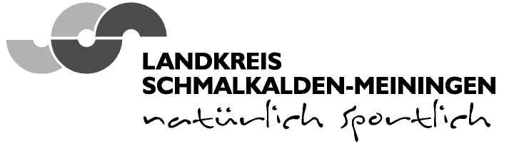
Anmeldung zur Nutzung des LAN / WLAN in der Schule
Schule / Einrichtung:
Nachname:
Vorname:
Geburtsdatum:
E-Mail Adresse :
(zur Übermittlung der Zugangsdaten)

Bestimmungen:
(Disclaimer / Vereinbarung)
Diese Vereinbarung regelt die Nutzung des (Funk-)Datennetzes (Wireless Local Area Networks (WLAN) und Local Area Network) des Fachdienstes EDV des Landkreises Schmalkalden-Meiningen – sowohl innerhalb des Landratsamtes, als auch in den Schulen. Die „Nutzungsvereinbarung LAN / WLAN" enthält zusätzliche, spezifische Regeln für den Betrieb und die Nutzung des LANs / WLANs, die in erster Linie aus besonderen Anforderungen an die Netzsicherheit, unter Berücksichtigung der jeweiligen Technologie und den strukturellen Gegebenheiten des Fachdienstes EDV, resultieren. Damit soll vor allem der Gefahr der unberechtigten Mitnutzung und des Missbrauchs des Landkreisnetzes begegnet werden.

Ort, Datum
Unterschrift:
Schüler gesetzlicher Vertreter

Schulleiter Fachdienstleiter EDV

